4 SESION ORDINARIA DE COMlSION TECNICA DE
__,·, OMERCIO, PADRON Y LICENCIAS Y GIROS
RESTRINGIDOS.
Comisión del H. Ayuntamiento Constitucional San Juan de los Lagos, Jalisco, 2018-2021

En San Juan de los Lagm•. Jalisco siendo las 15 horas con 20 minutos del día 26 de Marzo del año 2019 dos mil diecinueve , por lo que estando reunidos en el salón de cabildo, los que integran la ComiHión, se procede a celebrar esta sesión ordinaria, y acto continuo el servidor público enCé1rgado de la Secretaria Técnica de este Ayuntamiento procederá a tomar lista de asistencia y en su caso hacer la correspondiente declaratoria de quorum legal:

f
l. El Presidente Munici¡oal o su 1 PRESENTE
representante, que será el Presidente del Consejc1.
LC1 JESUS U BALDO MEDINA BRISEÑO
11. El Tesorero Municipal. LCP. PRESENTE FELIPE DE JESUS RUIZ
PEREZ.
111. ET Director de Comerc o. JUAN PRESENTE
ANTONIO HERNANDE:z
- El Director de Seguridad PRESENTE Pública. LIC. HUGO AI MANDO
MAFÜINEZ ZACARIAS
- El Regidor Presidente de la PRESENTE Comisión de Hacienda LIC.
DENIS ALEJANDRA PLASCENCIA CAMPOS .
- El Regidor Presidente de la PRESENTE Comisión de Comerci· . MTRA
ALMA MARGARITA NORIEGA •
GUILLEN
VIl. El Regidor Presidente de la PRESENTE Comisión de Licencias y
Regularización. MTRA
CLAUDIA JEANETIE
CARRANZA SANTOS. .
- El regidor Presidente de la Comisión de Delegaciones . C. EDUARDO SAUL GARCIA · T PADILLA.
- El Regidor President·a de la PRESENTE Comisión de Estacionamientos .
LIC. GRISELDA SANCHEZ
DELGADO.
- El Regidor Presidentr3 de la
Comisión de Reglamentos . LIC. PRESENTE
DENIS ALEJANDRA PLASCENCIA CAMP0:3 .
- Representante del Sector AUSENTE
Empresarial. MIGUEL ANGEL MARQUEZ DE ALBA
- El Secretario Gene:ral del j PRESENTE
Ayuntamiento. LIC. DENIS ALEJANDRA PLA ;CENCIA CAMPOS  XIII. El Director de Protecc1ón Civil.  PUMQ. HILARlO XOCHIPA | PRESENTE

26 dt Marzo del Año 20 19
Págma 1de 4

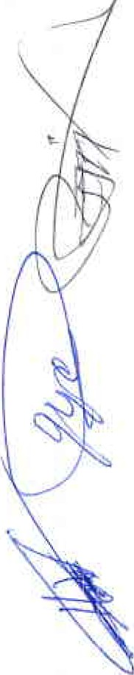4 SESION ORDINARIA DE COMISION TECNICA DE
...,1.,.,.,1111.-

0MERCIO, PA.DRON Y LICENCIAS Y GIROS

RESTRINGIDOS.

1.- Lista de asistencia y declar¡:rturia de quorum.- acuerdo.- este punto del orden del día se encuentra debidamente desah•:>gado, toda vez que al inicio de esta sesión se tomó lista de asistencia y se hizo la declaratoria de quorum legal.

2.- Lectura acta anterior y aprobación del orden del día.- acuerdo.- una vez sometido a consideración el orden del día, previamente circulado, es aprobado por 14 votos a favor de los INTEGRANTES presentes que corresponde a una mayoría calificada se aprueba el orden del día sometido.

3.- Se presenta informe general a la Direcciones en relación a los siguientes temas Por el Director de Padrón y Licencias. . ..

Con el uso de la voz el C. TESOREF O MUNICIPAL, expone al respecto de la remoción del cargo del Director de Padrón y licencias y que en tanto no se contrate a nuevo personal para el desempeño de las funciones será la Tesorería a través de su persona quien estará llevando las acciones de dicha dirección esto dando cumplimiento a la instrucción que recibe del C. ALCALDE MUNICIPAL DE SAN JUAN DE LOS LAGOS.

Por el Tesorero Municipal.

En uso de la voz el TESORERO MUNICIPAL, entrega la relación que guardan los ingresos por concepto de comercio a la fecha d1 l 25 de marzo del 2019 la cantidad de $2, 135,263.95 se contempla un avance al 65% de lo que se pretende lograr en comparación del año pasado por la cantidad de $3, 275,404 en el 2018
Comenta al respecto d la inconformidad de los ciudadanos por el compro al impuesto por el
servicio de recolección de basura.
Señala que estará generando accion•3S para revisar detalladamente les lícencias, y que se genere un operativo de vigilancia a los ne'gocios, señala que para dar el visto bueno se estará dando seguimiento, se da la observación qLe se pedirá el uso de suelo y destinos para dar cumplimiento
a reglamento.

Por la Dirección de Comercio.

En uso de la voz el DIRECTOR DE COMERCIO , presenta su informe de ingresos a los que al día
25 de marzo del 2019 presenta $1 618,052, y que en relación al año pasado con el mes en
mención presenta avances, ya que el total en el 2018 fue de $1,886,604 pesos. Expone el compromiso de trabajo alGobierno Municipal.
Señala la importancia de generar un programa operativo para la atención al respecto de los niños que venden sobre la vía publica, ya que comenta que al momento se prE senta al menor, para poder llamar a los padres y advertir de las acciones, sin embargo es importante establecer un protocolo de seguimiento para que sH incremente estas acciones, a lo que se recomienda tener el acompañamiento por el DIF MUNICIPAL. Se informa que también existen menores de edad realizando las funciones de agentes hoteleros y que debe ser controlado

Por el Director de Seguridad Pública.

4 SESION ORDINARIA DE COMJSION TECNICA DE

OMERCIO , PADRON Y LICENCIAS Y GIROS RESTRINGIDOS.
En uso de la voz el DIRECTOR DE SEGURIDAD PUBLICA DEL MUNICIPIO , presenta la disposición de los elementos de seguridad Publica de colaborar con el operativo de vigilancia a BARES, DISCOTECAS , CENTROS BOTANEROS Y todos aquellos giros considerados de control especial por la venta de bebidas alcohólicas, esto con el objetivo señalar la omisión de licencia, además del ingreso de menores de edad, y que es importante que se comience a dar el seguimiento de procedimientos para generar multas o bien la cancelación de los mismos.
Señala la falta de cumplimiento a los horarios establecidos para cerrar los giros de control especiaL

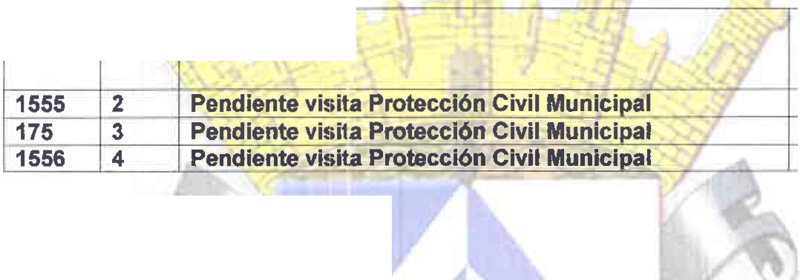4.· Se presenta por parte de IH Dirección de Padrón y Licencias las solicitudes de licencia comercial con venta dn alcohol con la relación siguiente:

Exp Núm. Observación
Resolución por
ma oría. Revisión
Revisión Revisión _¡

5.- Asuntos Generales. Ninguno.

6.· Señores integrantes de la dicha Comisión, en virtud que ha sido agotado el orden del día, se declara ·concluida la pre ;ente sesión, a las 16 horas con 1O minutos del día de hoy, citando a sesión ordinaria de Comisión, por instrucciones del Presi ente Municipal LIC. Jesús Ubaldo Medina Briseño, y se convoca a nueva reunión el día 11 de abril del 2019, a las 14:00 horas, en el salón de sesiones de ayuntamiento, firmando los que en ella intervinieron, quisieron y supieron hacerlo por y ante el presidente municipal que actúa en unión del servidor público encargado de la secretaria de este ayuntamiento que autoriza y da fe, en cumplimiento a lo dispuesto en el Reglamento de la Comisión .

LIC. Jesús Ubaldo Medjna Briseño Presidente MuniCipal

El TE sorero Municipal. LCP F DE
JESUS RUIZ PEREZ.

En representación del Director d'a
Comercio . C. JUAN ANTONIO HERNADEZ
LOPEZ.

Uc. Gamaliel Romo Gutiérrez Secretaria Técnico

El Director de Seguridad Pública. LIC. HUGO ARMANDO MARTINEZ ZACARIAS

El Regidor Presidente de la Comisión de Hacienda LIC. DENIS ALEJANDRA PLASCENCIA CAMPOS.

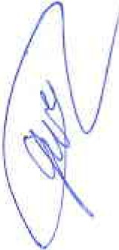-- o _
El Regidor Preside te de la Comisión de
Comercio. MTRA ALMA MARGARITA
NORIEGA GUILLEN
El Regidor Presidente de la Comisión de Licencias y Regularización . MTRA
CLAUDIA JEANETIE CARRANZA
SANTOS.

SESION ORDINARIA DE COMISION TECNICA DE
...._..... COMERCIO, PADRON Y LICENCIAS Y GIROS
RESTRINGIDOS.

El regidor Presidente de la Comisión de Delegacic!mes. C.EDUARDO SAUL GARCIA PADILLA.

El Regidor Presidente d Comisión de Estacionamrentos . LIC. GRISELDA SANCHEZ DELGADO.
dLhlJ=

El Regrdor Pre-srdente de la Comisión Representante del Sector Empresarial.
de Reglamentos UC DE.NIS MIGUEL ANGEL MARQUEZ DE ALBA
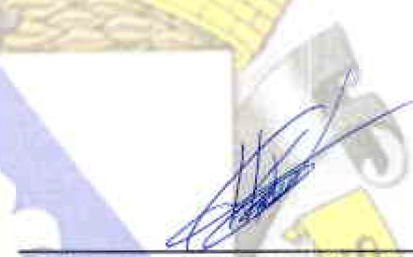ALEJANDRA PLASCENClA CAMPOS.

El Secretano General del Ay untam1ento El 0Jrector de Protección Civil PUMQ . de San Juan de los Lagos. LIC. DENIS HILAR O XOCHIPA VAlENCIA. ALEJANDRA PLASCENClA CAMPOS.

Delegada. YAMILET MARQUEZ

AVALOS

DIRECTÓR DE PADRON Y LICENCIAS DIRECTORA DE TURISMO LIC PABLO ESTEBAN GONZALEZ RAMIREZ IRMA DE ALBA PADILLA.

